Министерство науки и высшего образования Российской Федерации
Санкт-Петербургский Политехнический Университет Петра Великого
—
Институт компьютерных наук и кибербезопасности
Высшая школа кибербезопасности

ЛАБОРАТОРНАЯ РАБОТА № 3

«МЕХАНИЗМЫ МНОГОПОТОЧНОСТИ»

по дисциплине «Операционные системы»

Выполнил
студент гр. Черникова В.М.
<подпись>

Преподаватель

<подпись>

Санкт-Петербург
2024
- Цель лабораторной работы
Изучить принципы разработки многопоточных программ, изучить программный интерфейс операционных систем для организации многопоточности, получить навыки организации взаимодействия потоков в многопоточных программах.

- Описание общего алгоритма программы
Вычисления.
Общее количество подстановок знаков можно определить один числом, а его бинарное представление использовать в виде маски для подстановки знаков. Вначале программы это число делится на N_threads интервалов, и они распределяются по потокам. Семафором регулируется доступ к переменной с ответом.
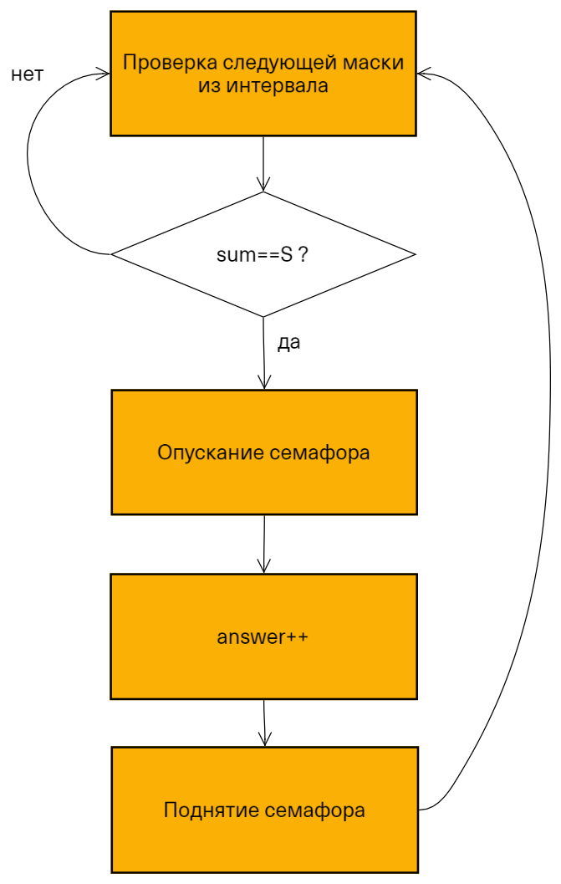
Рисунок 1 - Блок-схема Вычислений
// Main
// Создание перестановок
mask = 1;
for (i = 0; i < N_A - 1; i++) {
mask *= 2;
}
itog = 0;
// Инициализация семафора и создание потоков и диапозонов масок для них
sem_init(&my_sema, 0, 1);
for (i = 0; i < N_threads; i++) {
int* masks = (int*)calloc(2, sizeof(int));
masks[0] = (mask / N_threads) * i;
if (i == N_threads - 1) {
masks[1] = mask;
}
else {
masks[1] = (mask / N_threads) * (i + 1);
}
if ( 0 != pthread_create(&tids[i], 0, thread_entry, (void*) masks) ) {
return -1;
}
}
// Ожидание завершения потоков
clock_t t = clock();
for(i = 0; i < N_threads; i++)
pthread_join(tids[i], 0);
t = clock() - t;
sem_destroy(&my_sema);

// Функция для каждого потока
void* thread_entry(void* param) {
// Забираем параметры для этого потока
int* masks_f = (int*)param;
int mask_l = masks_f[0];
int sum = A_A[0];
for (int j = 1; j < N_A; j++) {
if (mask_l % 2 == 0) {
sum = sum - A_A[j];
}
else {
sum = sum + A_A[j];
}
mask_l = mask_l / 2;
}
// Добавление решения к результату
if (sum == S) {
sem_wait(&my_sema);
itog++;
sem_post(&my_sema);
}
// Отпимизация, чтобы менять не все знаки, а только изменившиеся
for (int i = masks_f[0] + 1; i < masks_f[1]; i++) {
mask_l = i - 1;
int mask_r = i;
int j = 1;
while (mask_l % 2 != mask_r % 2) {
if (mask_r % 2 == 0) {
sum = sum - (A_A[j] + A_A[j]); //меняем знак с + на -
}
else {
sum = sum + (A_A[j] + A_A[j]); //меняем знак с - на +
}
mask_r = mask_r / 2;
mask_l = mask_l / 2;
j++;
}
if (sum == S) {
sem_wait(&my_sema);
itog++;
sem_post(&my_sema);
}
}
// Завершение потока
return 0;
}
QuickSort.
Сначала инициализируются мутекс, замок и очередь задач (откуда и до куда надо сортировать) с начальным значением { 0, N_A - 1 }. Каждый поток по очереди забирает задачу из очереди и сортирует. В процессе сортировки добавляются новые задачи, пока сортируемый массив не станет длиной меньше 100. Когда очередь станет польностью пуста, то потоки завершают свою работу. После выполнения всех потоков отсортированные масствы сливаются в один.
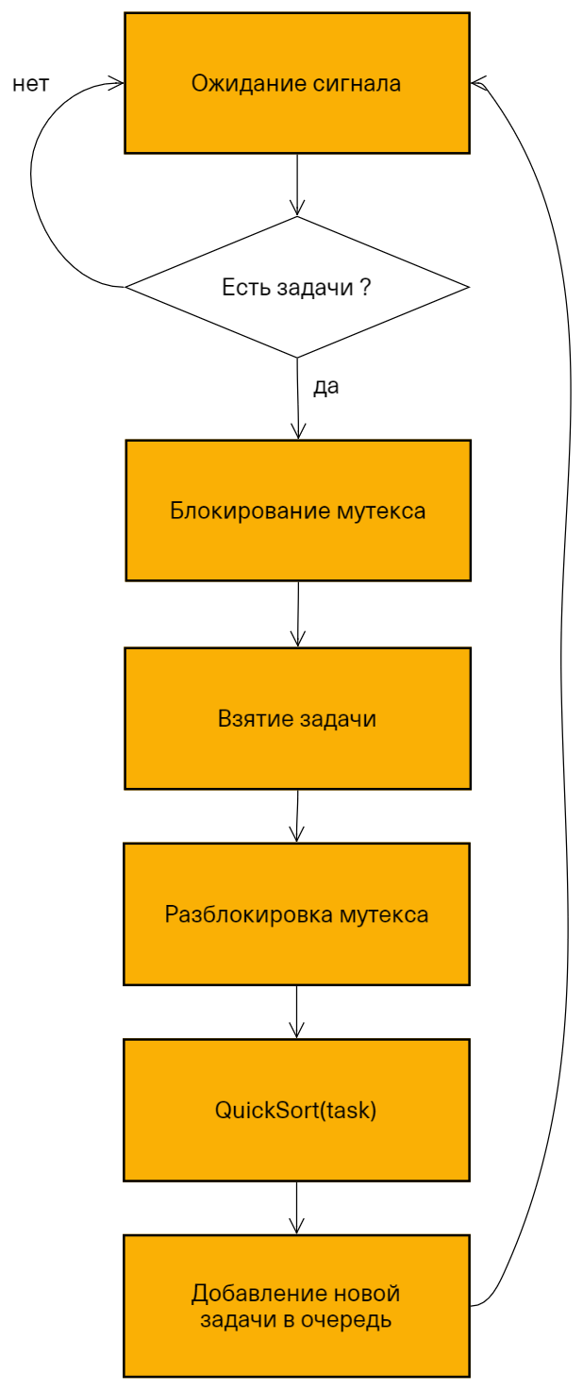
Рисунок 2 - Блок-схема сортировок

// Инициализация мутекса, замка, очереди, создание потоков и ожидание их завершения.
…
pthread_mutex_init(&g_queue_mutex, 0);
pthread_cond_init(&g_cond_data_ready, 0);
tids = (pthread_t*)calloc(N_threads, sizeof(pthread_t));

int param[2] = { 0, N_A - 1 };
tasks.push(param);
// Создание потоков и для них
for (i = 0; i < N_threads; i++) {
if ( 0 != pthread_create(&tids[i], 0, thread_entry, NULL) ) {
return -1;
}
}
t = clock();
for(i = 0; i < N_threads; i++)
pthread_join(tids[i], 0);

t = clock() - t;
// Функция потока
void* thread_entry(void *param) {
while (!tasks.empty()) {
pthread_mutex_lock(&g_queue_mutex);
if (tasks.empty()) {
char flag = 1;
for (int i = 0; i < N_A - 1; i++) {
if (A_A[i] > A_A[i + 1]) {
flag = 0;
break;
}
}
if (flag) {
pthread_cond_broadcast(&g_cond_data_ready);
pthread_mutex_unlock(&g_queue_mutex);
return 0;
}
pthread_cond_wait(&g_cond_data_ready, &g_queue_mutex); // Ждем сигнала, что появилась новая задача
}
int masks_f[2] = { tasks.front()[0], tasks.front()[1] };
tasks.pop();
//получили задачу
pthread_mutex_unlock(&g_queue_mutex);
qs(masks_f[0],masks_f[1]);
}

return 0;
}
// Функция сортировки
void qs(int left, int right)
{

//Классическая сортировка до рекурсии
…
// Если длина нового подмассива больше 1000, то создаем новвую задачу потоков, иначе – поток сортирует сам
if(j - left >1000) {
int* range1=(int*)calloc(2,sizeof(int));
range1[1]=j;
range1[0]=left;
pthread_mutex_lock(&g_queue_mutex);
tasks.push(range1);
// Сигналим для других потоков, что появилась новая задача
pthread_cond_signal(&g_cond_data_ready);
pthread_mutex_unlock(&g_queue_mutex);
}
else{
if (j > left) // Рекурсивно вызываем сортировку для левой и правой части массива
qs(left, j);
}
// Для правого подмассива аналогично
…
}
MergeSort.
Аналогично QuickSort, только реализация на Windows.

int main() {
…
//параметры синхронизации
event = CreateEvent(NULL, FALSE, TRUE, NULL);
mutex = CreateMutex(NULL, FALSE, NULL);
shag = N_A;
//Немного уменьшаем длину массива, чтобы он разбился на одинаковые подмассивы в процессе сотировки
int N_merge_costyl = 1;
while (shag > 1000) {
shag = shag / 2;
N_merge_costyl = N_merge_costyl * 2;
//50000 -> 3125 (нечетное) -> 1562(.5)-> 781 - шаг
}
N_merge_costyl = N_merge_costyl * shag;
int param[2] = { 0, N_merge_costyl - 1 };
tasks.push(param);
// Создание потоков
if (N_A < 1000) {
N_threads = 1;
}
tids = (HANDLE*)calloc(N_threads, sizeof(HANDLE));
for (i = 0; i < N_threads; i++) {
tids[i] = CreateThread(0, 0, thread_entry, NULL, 0, NULL);
if (tids[i] == 0) {
return -1;
}
}
printf("%d %d %d\n", shag, N_threads, N_A);
t = clock();
// Ожидание всех потоков
WaitForMultipleObjects(N_threads, tids, TRUE, INFINITE);
//итоговый merge всех подмассивов длинной в shag
while (shag < N_merge_costyl) {
for (i = 0; i < N_merge_costyl; i = i + shag * 2)
{
one_iter_merge(A_A + i, shag, A_A + i + shag, shag); // классический merge
}
shag = shag * 2;
}
//итоговый merge всех подмассивов и остатка
mergeSort(N_merge_costyl, N_A-1);
merge(0, N_merge_costyl -1, N_A - 1);
t = clock() - t;
CloseHandle(mutex);
CloseHandle(event);
…
// Функция потоков
DWORD WINAPI thread_entry(void* param) {
while (!tasks.empty()) {
while (tasks.empty()) {
WaitForSingleObject(event, INFINITE); //ждем сигнала
}
WaitForSingleObject(mutex, INFINITE);
if (tasks.empty()) return 0;
int masks_f[2] = { tasks.front()[0], tasks.front()[1] };
tasks.pop();
//получили задачу
ReleaseMutex(mutex);
mergeSort(masks_f[0], masks_f[1]);
}
return 0;
}
// Функция сортировки
void mergeSort(int l, int r)
{
int mid = l + (r - l) / 2;
if (r - l > 1000)
{
if (l < r) {
//int mid = l + (r - l) / 2;
int* range1 = (int*)calloc(2, sizeof(int));
range1[0] = l;
range1[1] = mid;
WaitForSingleObject(mutex, INFINITE);
tasks.push(range1);
PulseEvent(event); //сигналим, что появилась новая задача
ReleaseMutex(mutex);
int* range2 = (int*)calloc(2, sizeof(int));
range2[0] = mid + 1;
range2[1] = r;
//printf("uu %d %d\n", mid + 1, r);
WaitForSingleObject(mutex, INFINITE);
tasks.push(range2);
PulseEvent(event); //сигналим, что появилась новая задача
ReleaseMutex(mutex);
}
}
else {
if (l < r) {
// рекурсивно вызываем функцию сортировки для каждой половины
mergeSort(l, mid);
mergeSort(mid + 1, r);
merge(l, mid, r);
}
}
return;
}
Философы.
Процесс синхронизации регулируется семафором официанта (официант - управляющий процесс), его начальное значение 2 – столько философов могут обедать одновременно. Все философы запускаются со своей структурой, которая содержит семафор, время ожидания вилок и состояния. Официант подает вилки тем философам, которые давно не обедали и у которых свободны вилки, чтобы исключить голодания. Программа заканчивается согласно условию.
Таблица 1 - Временная диаграмма состояний философов
// Структура синхронизации для философов
struct synch
{
HANDLE sema; // семафор для каждого философа
clock_t t; // Время – когда он последний раз ел
char up_down;//1 - ест, 0 - ждет
};
// Main
int main(int argc, char** argv) {
…
// Инициализация всего
HANDLE waiter;
HANDLE* phils = (HANDLE*)calloc(5, sizeof(HANDLE));
if (phils == 0) return - 1;
InitializeCriticalSection(&cs);
My_synch = (struct synch*)malloc(5*sizeof(struct synch));
waiter_sema = CreateSemaphore(0, 1, 2, 0);
for (int i = 0; i < 5; i++) {
int* name = (int*)calloc(1, sizeof(int));
*name = i + 1;
My_synch[i].sema = CreateSemaphore(0, 0, 1, 0);
My_synch[i].up_down = 0;
My_synch[i].t = clock() - start;
phils[i] = CreateThread(NULL, 0, phil_thread, name, 0, NULL);
if (phils[i] == 0) {
return -1;
}
}
waiter = CreateThread(0, 0, slave_thread, NULL, 0, NULL);
if (waiter == 0) {
return -1;
}
// Ожидаем завершения работы официанта
WaitForSingleObject(waiter, INFINITE);
DeleteCriticalSection(&cs);
…
}
// Фунция философов
DWORD WINAPI phil_thread(void* param) {
int* name = (int*)param;
while (1) {
Sleep(PHIL); //думает
//очередь на вилки – ждет пока принесет официант
WaitForSingleObject(My_synch[*name - 1].sema, INFINITE);
//берет вилки
printf("%ld:%d:T->E\n", clock() - start, *name);
Sleep(PHIL ); //кушает
printf("%ld:%d:E->T\n", clock() - start, *name);
//отдает вилки
EnterCriticalSection(&cs);
if (*name == 5) forks[0] = 0;
else forks[*name] = 0;
forks[*name-1] = 0;
LeaveCriticalSection(&cs);
// зовет официанта, чтобы он передал вилки другому
ReleaseSemaphore(waiter_sema, 1, NULL);
}
}
// Функция официанта
DWORD WINAPI slave_thread(void* param) {
unsigned int my_min,name;
char flag = 0;
while (1) {
my_min = INFINITE;
name = 5;
//выбираем философа, который сейчас будет есть
for (int i = 0; i < 5; i++) {
if (i == 4) {
flag = forks[0];
}
else {
flag = forks[i + 1];
}
if (My_synch[i].t < my_min) {
if ((flag == 0 && forks[i] == 0)) {
my_min = My_synch[i].t;
name = i;
}
}
}
// Время всей программы вышло, ждем, когда последний доест
if (clock() - start >= TOTAL-PHIL) {
printf("Exit...\n");
WaitForSingleObject(waiter_sema, INFINITE);
printf("..\n");
break;
}
if (name < 5) {
EnterCriticalSection(&cs);
if (name == 4) forks[0] = 1;
else forks[name+1] = 1;
forks[name] = 1;
LeaveCriticalSection(&cs);
My_synch[name].t = clock() - start;
// Передает вилки выбранному выше философу
ReleaseSemaphore(My_synch[name].sema, 1, NULL);
// Ждет, пока позовут
WaitForSingleObject(waiter_sema, INFINITE);
}
}
return 0;
}

Шахматы.
Каждый поток забирает задачу из очереди и ищет для нее все решения на своей локальной доске. Очередь задач состоит из изначально пустых клеток, и доступ к ней регулируется с помощью мутекса. Далее поток ставит первую фигуру на пустую клетку из задачи и перебирает все клетки слева-направо, снизу-вверх относительно задачи. Перебор идет рекурсией, то есть ставится фигура, ищется место для новой фигуры, ставится фигура, пока все фигуры не будут расставлены. Когда очередь пустеет, программа завершается.

// Структура для хранения координат клетки
struct Borders {
int X;
int Y;
};
queue<Borders> Queue; // Очередь

int Set_On_Board(int** Board, int x, int y, int Value) {
//Проверка корректности x и y
int dr[] = { -2, -2, -1, -1, 1, 1, 2, 2, 0 };
int dc[] = { -1, 1, -2, 2, -2, 2, -1, 1, 0 };
for (int i = 0; i < 9; i++) {
if (x + dr[i]<N && y + dc[i]<N && x + dr[i]>=0 && y+dc[i]>=0) {
Board[x + dr[i]][y + dc[i]] += Value;
}
}
return 0;
}
void Find_Place(int** Local_Board, int X, int Y, int Seted) {
//Если количество установленных фигур равно заданному, получили новое уникальное решение
if (Seted == L) {
EnterCriticalSection(&cs_result);
Result++;
LeaveCriticalSection(&cs_result);
return;
}
int j = Y;
for (int i = X; i < N; i++) {
while (j < N) {
//Если клетка не под боем, то ставим
//printf(" %d %d\n", i, j);
if (Local_Board[i][j] <= 0) {

//Установили фигуру
Set_On_Board(Local_Board, i, j, +1);

//Проверили, либо вышли за пределы доски, поставили нужное количество
Find_Place(Local_Board, i ,j, Seted + 1);
//Убрали фигуру
Set_On_Board(Local_Board, i, j, -1);
//printf("----\n");
}
//printf("\n");
j++;
}
j = 0;
}
}

DWORD WINAPI Thread_Function(void* Empty_Parametr) {
//Вхождение в крит. секцию для копирования доски
EnterCriticalSection(&cs);
//Для каждого потока создается отдельная доска
int** Local_Board = (int**)calloc(N, sizeof(int*));
for (int i = 0; i < N; i++) {
Local_Board[i] = (int*)calloc(N, sizeof(int));
}
//Заполнение доски
if (K != 0) Fill_Local_Board(Local_Board);
LeaveCriticalSection(&cs);
while (!Queue.empty()) {
//Захват мьютекса
//Если очередь пуста, то завершаем программу
if (Queue.empty()) {
return 0;
}
WaitForSingleObject(&Mutex, INFINITY);
if (Queue.empty()) {
return 0;
}
{
// Получаем первую точку из очереди
Borders Border = Queue.front();
// Удаляем ее из очереди
Queue.pop();
//printf("%d %d:\n", Border.X, Border.Y);
//Освобождение мьютекса
ReleaseMutex(&Mutex);
//ставим первую фигуру
Set_On_Board(Local_Board, Border.X, Border.Y, +1);
Find_Place(Local_Board, (Border.X), Border.Y, 1);
Set_On_Board(Local_Board, Border.X, Border.Y, -1);
}
}
return 0;
}

int main(void) {
//Считывание входных данных
FILE* Input_File = fopen("input.txt", "r");
fscanf(Input_File, "%d", &N_threads);
fscanf(Input_File, "%d %d %d", &N, &L, &K);
Board = (int**)calloc(N, sizeof(int*));
for (int i = 0; i < N; i++)
Board[i] = (int*)calloc(N, sizeof(int));
int x = 0, y = 0;
for (int i = 0; i < K; i++) {
// Ставим изначальные фигуры
fscanf(Input_File, "%d %d", &x, &y);
Set_On_Board(Board, x, y, +1);
}
//Закрытие файла
fclose(Input_File);
Print_Board(Board);
for (int i = 0; i < N; i++)
for (int j = 0; j < N; j++)
if (Board[i][j] <= 0) {
Borders Elem = { i, j };
Queue.push(Elem);
}
//Инициализация мьютекса
event = CreateEvent(NULL, FALSE, TRUE, NULL);
Mutex = CreateMutex(NULL, FALSE, NULL);
InitializeCriticalSection(&cs);
InitializeCriticalSection(&cs_result);
//Создание потоков
tids = (HANDLE*)calloc(N_threads, sizeof(HANDLE));
for (int i = 0; i < N_threads; i++) {
tids[i] = CreateThread(0, 0, Thread_Function, NULL, 0, NULL);
}
//Ожидание завершения всех потоков
WaitForMultipleObjects(N_threads, tids, TRUE, INFINITE);
//Запись выходных данных
if (Write_File(0)) return 1;
}

